THE LAND OF LEGENDS THEME PARK
- THE LAND OF LEGENDS THEME PARK АКТИВИТИ ВКЛЮЧЕННЫЕ В ДНЕВНОЕ ПОСЕЩЕНИЕ
- SECRET LAGOON бассейны игорки
- Шоу Морских Животных Waterfront Kingdom
- 24 Aттракционa Tематического Парка

- THE LAND OF LEGENDS THEME PARK УСЛУГИ ЗА
ДОПОЛНИТЕЛЬНУЮ ПЛАТУ
- Еда и напитки
- Шкафчики
- Игры
- Интеракции
- Fast Track

БАССЕЙНЫ

БАССЕЙНЫ
LAZY FLOATS (Secret Lagoon) | Мин.12 лет | до 12 лет под присмотром родителей
WAVE BALL POOL (Secret Lagoon) | Мин.12 лет | до 12 лет под присмотром родителей

ГОРКИ

НАЗВАНИЯ ГОРОК | ОГРАНИЧЕНИЯ | ОГРАНИЧЕНИЯ
SECRET LAGOON
29-ROCKING WATERS | 120cm | Макс.120 кг
30-CHALLENGER | 120cm | Макс.120 кг
31-TUNNEL DEEP DIVE | 120cm | Макс.120 кг
32-MY DIVE | 120cm | Макс.120 кг
33-STARSHIP | 120cm | Одиночная лодка Мин.60- Макс.120 кг Двойная лодка Мин.120 Макс.200
34-TURBOLANCE | 120cm | Одиночная лодка Мин.60- Макс.120 кг Двойная лодка Мин.120 Макс.200
35-RAFTING RAPIDS | 120cm | Одиночная лодка Макс.120 кг Двойная лодка Макс.200
36-ABYSS | 120cm | Одиночная лодка Макс.120 кг Двойная лодка Макс.200
AQUA PLAY
37-AQUATUBE 1 | 100cm | Макс.120 кг
38-AQUATUBE 2 | 100cm | Макс.120 кг
39-UPSIDE DOWN | 100cm | Макс.120 кг
40-MULTI SLIDE | 100cm | Макс.120 кг
SPRAY ACTION | Мин. 3 года

Шоу Морских Животных
- ДЕЛЬФИН, БЕЛУГА, МОРЖ
- Продолжительность 50 мин.

THEME PARK 24 UNITS
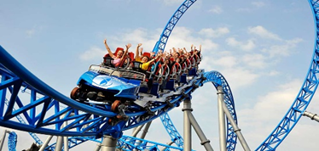 | HYPER COASTER  Ограничениая по росту: Мин.130 cm
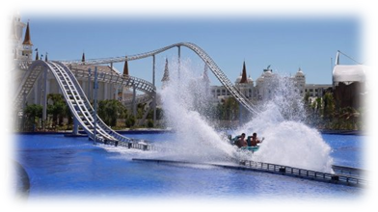 | TYPHOON COASTER  Ограничениая по росту: Мин.130 cm
GALEON
Ограничениая по росту: Мин.135 cm Makc 190 cm

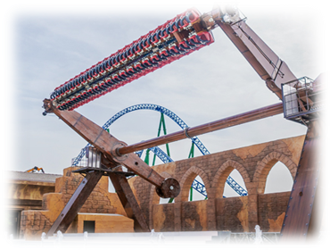  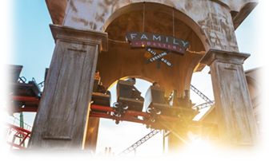 | FAMILY COASTER  Ограничениая по росту: в сопровождении 100 cm, один 130 cm
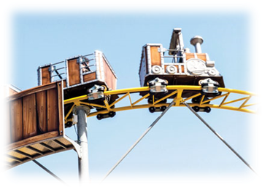 | RACE COASTER  Ограничениая по росту: в сопровождении 100 cm, один 120 cm
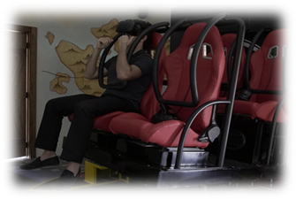 | FINGER COASTER  Количество мест:4  Ограничениая по росту: в сопровождении 100 cm, один 130 cm
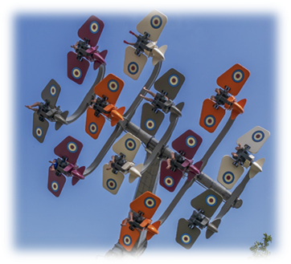 | SKY FIGHTER  Количество мест:12  Ограничениая по росту: Мин.120 cm Makc 195 cm
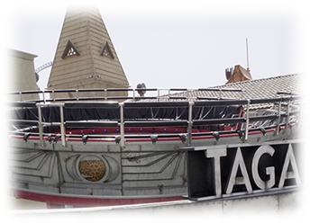 | TAGADA  Количество мест:12  Ограничениая по росту: Мин.130 cm
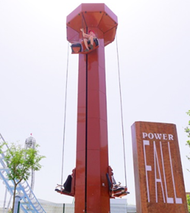 | POWER FALL  Количество мест:8  Макс. Скорость: живая сила  Ограничениая по росту: в сопровождении Мин. 100 cm, один 120 cm
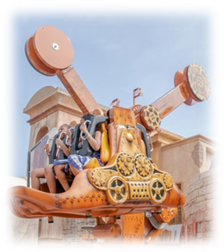 | UPTOWN LOOP  Количество мест:8  Ограничениая по росту: Мин.110 cm Makc 185 cm

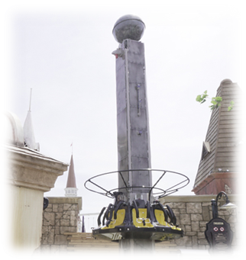 | TWISTER  Количество мест:8  Ограничениая по росту: в сопровождении 90 cm, один 105 cm
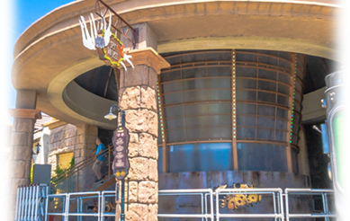 | SKY WALKER  Количество мест:24  Oграничениая по росту: Мин.120 cm
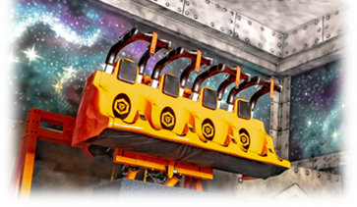 | HURRICANE  Количество мест:4  Ограничениая по росту: Мин. 135 cm, Makc 200cm
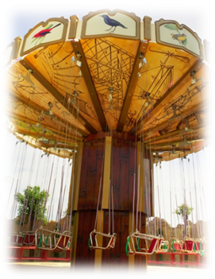 | FAMILY SWING  Длительность: 3 мин  Ограничениая по росту: Мин.130cm
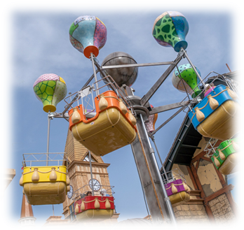 | AIR BALLON RACE  Количество мест:24  Ограничениая по росту: в сопровождении 105 cm, один 130 cm
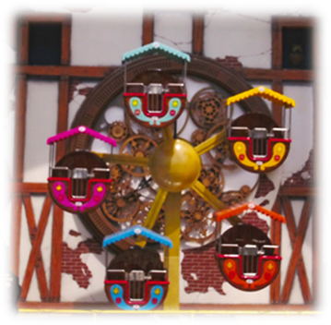 | ROUND THE WORLD  Количество мест:20  Ограничениая по росту: в сопровождении 90 cm, один 105 cm
FLYING CARPET

Количество мест:12
Ограничениая по росту: Мин.115 cm

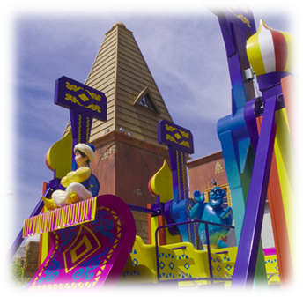  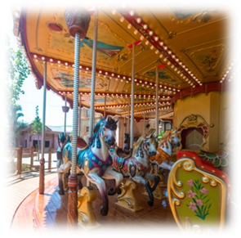 | CAROUSEL  Количество мест:55  Ограничениая по росту: в сопровождении oграничения нeт , один 110 cm
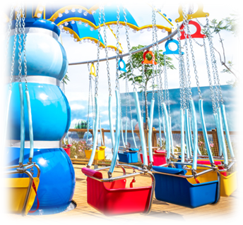 | SWEET SWING  Количество мест: 20  Ограничениая по росту: 85 cm
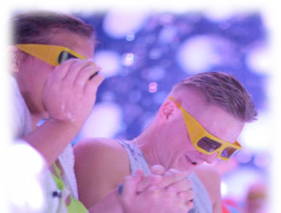 | 5 th DIMENTION  Количество мест: 96  Ограничениая по росту: в сопровождении Мин.100 cm, один Мин. 120 cm
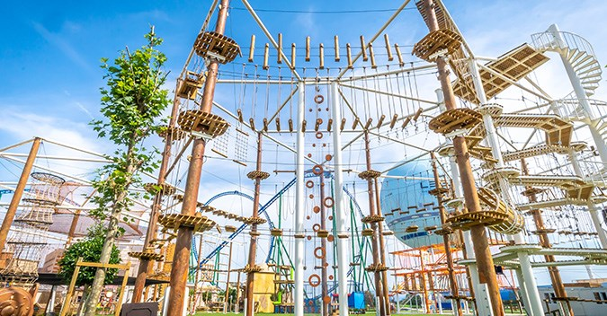 | ADVENTURE PARK  Длительность: 20 мин  Макс. Скорость: живая сила  Мин. Возраст: 5 лет  Ограничениая по росту: Мин.130-200 cm, в сопровождении: 110 cm
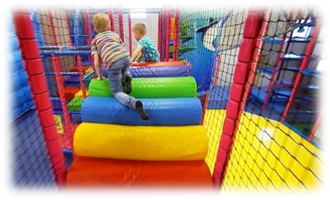 | 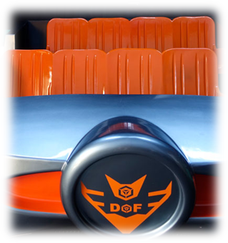  RIOT  Количество мест:10  Ограничениая по росту: Мин.120 cm  TODDLER  Ограничениая по росту: в сопровождении Мин. 90 cm, один макс. 130 cm
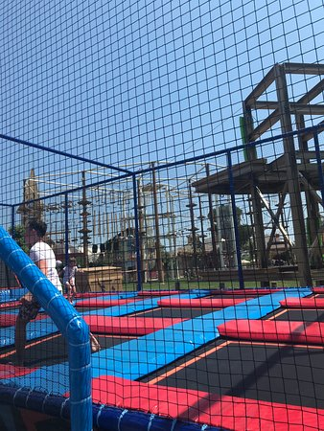 | TRAMBOLİN  Мин. 5 лeт– Max. 15 years old Limit

THE LAND OF LEGENDS THEME PARK УСЛУГИ ЗА ДОПОЛНИТЕЛЬНУЮ ОПЛАТУ
- ПЛОЩАДКИ ДЛЯ ЕДЫ И НАПИТКОВ
- Secret Cuisine (11:00-16:30)
- Teracce Bar (10:00-17:00)
- Marine Bar
- Midpoint
- Cafe Zipline
- ChocoChoco
- Hippo
- Pizza Expres (Пицца слайсами)
- Qum Qum (Запеченная картошка с начинкой и Турецкие сэндвичи Kumru)
- Мороженое
- The Farm (Нарезанные фрукты и мини овощи)

ШКАФЧИКИ (СЕЙФЫ)
- Плата за пользование будет составлять 8 TL./2 USD
- оплата с баланса, загруженного в браслет гостя.

ИГРЫ
- Плата за каждую игру составит 5 TL
- Стоимость Родео (Катание на Быке) будет составлять 15 TL.
- Оплата будет взимается инструкторами и операторами с помощю портативных терминалов.

ИНТЕРАКЦИИ
ПЛАВАНИЕ С ДЕЛЬФИНАМИ
Откройте для себя море любви от Луны , Араса, Хани, Ксении и Лозы! Насладитесь волнительными танцами и глубоководным плаванием с дельфинами; Вы можете взирать энергичное шоу вживую, получая интересную информацию о дельфинах и других млекопитающих. Гости старше 8 лет и умеющие плавать могут присоединиться к данной 30-минутной программе.

- Участникам должно быть не менее 8 лет.
- ½ часовая программа проходит в группах от 5 до 8 персон.
- Программа может меняться в зависимости от количества квот.
- В программе невозможно принимать участие при беременности, наличии сердечной недостаточности или высокого кровяного давления; в случае проблем с кожей, физических и психических расстройств.
- В случае несоблюдения правил и норм парка, Администрация Парка оставляет за собой право на отмену билета без возврата стоимости.
- Ответственность и возмещение всех видов ущерба, которые могут иметь место в случае несоблюдения правил и положений парка, лежит на посетителях парка и их родителях.
- Участники должны быть за 20 минут до начала программы для получения инструкций и оснащения.
- Стоимость резервации отмененной менее чем за 24 часа до программы не возмещается.
- Администрация Waterfront Kingdom имеет право на изменение времени резервации гостей в зависимости от интенсивности программ плавания."

НАЕДИНЕ С ДЕЛЬФИНОМ (DOLPHIN PRIVATE) (МАКС 4 ПЕРСОНЫ) 4500 TL

Вы можете провести 30 минут с дельфинами в специально отведенном частном бассейне. В то время как тренера рассказывают о жизни дельфинов и о том, как за ними ухаживают в нашем парке вы можете целовать их, танцевать вместе и плавать. Гости должны быть старше 8 лет и уметь плавать.

1. Участникам должно быть не менее 8 лет.
- В случае добавления 1 доп. персоны, доплата будет составлять 200 USD на персону .
- Резервация может быть отменена не менее чем за 3 дня до программы Стоимость за резервацию, отмененную менее чем за 3 дня до программы не возмещается, резервация определяется как неявка.
- Администрация Waterfront Kingdom имеет право на изменение времени резервации гостей в зависимости от интенсивности программ плавания."

МИФИЧЕСКОЕ ПУТЕШЕСТВИЕ (MYTHICAL JOURNEY)

Если бы Вам сказали, что можно дышать и ходить под водой? А что если это можно было бы сделать среди тысяч красочных тропических рыб, и можно было бы увидеть акул в аквариуме рядом с вами? Если эта идея Вас взволновала, то у Вас останутся на долгую память фотографии с прогулки на глубине четырех метров под водой и кормления рыбок. В этой 30-минутной программе, которая проходит в сопровождении наших профессиональных дайверов, могут принять участие гости, старше 10ти лет; невозможно принимать участие при беременности, наличии сердечной недостаточности или высокого кровяного давления;.

1. Резервация может быть отменена не менее чем за 3 дня до программы Стоимость за резервацию, отмененную менее чем за 3 дня до программы не возмещается, резервация определяется как неявка.
2. Администрация Waterfront Kingdom имеет право на изменение времени резервации гостей в зависимости от интенсивности программ плавания.
3. Количество участников не может превышать 5 ти персон.
4. Участникам должно быть не менее 10 лет.
5. Подводная прогулка среди тропических существ в костюме для дайвинга.
6. Прогулка составляет 15 мин, вместе с инструктажем и подготовкой к погружению около 30 минут.
6. Обязательно нужно одевать специальный костюм для дайвинга, выданный представителями.
7. В программе невозможно принимать участие при беременности, наличии сердечной недостаточности или высокого кровяного давления; в случае проблем с кожей, физических и психических расстройств.
8. В случае несоблюдения правил и норм парка, Администрация Парка оставляет за собой право на отмену билета без возврата стоимости.
9. Ответственность и возмещение всех видов ущерба, которые могут иметь место в случае несоблюдения правил и положений парка, лежит на посетителях парка и их родителях.
10. Участники должны быть за 30 минут до начала программы для получения инструкций и оснащения.
11. Стоимость за резервацию, отмененную менее чем за 24 часа до программы не возмещается.
12. Чтобы воспользоваться данной услугой, необходимо приобрести билет на входе.
13. Количество участников не может превышать 10 ти персон

